# Name: Mahum Samar

# CMS: 290647

# Class: BSCS-9B

# CS-344: Web Engineering

# Lab 07

# Instructor: Mr. Mujatba Haider

# Task 01

## Code:

Html:

|  |
| --- |
| <!DOCTYPE HTML>  <html>  <head>      <meta charset="utf-8">      <title>AJAX JSON</title>      <link rel="stylesheet" href="style.css">      <link href="https://fonts.googleapis.com/css2?family=Dancing+Script:wght@700&display=swap" rel="stylesheet">  </head>  <body>      <h1>Loading data from JSON file</h1>      <button type="button" id='submitButton' onclick="loadData()">Fetch Data</button>      <br><br>      <table id="content"></table>        <a href="task-2-ajax-xml-skeleton.html">For Task 02 Click Here</a>      <script type="text/javascript" src="task1.js"></script>  </body>  </html> |

Javascript:

|  |
| --- |
| function loadData() {      var xhttp = new XMLHttpRequest();      xhttp.onload = function () {          var user = JSON.parse(this.responseText);          if (this.readyState == 4 && this.status == 200) {              var table = "<thead><th>Name</th><th>Designation</th><th>Joining Date</th><th>Office</th><th>Extension</th></thead><tbody>";              for (var i in user.empolyees) {                  table += '<tr><td>' + user.empolyees[i].name + '</td><td>' + user.empolyees[i].designation + '</td><td>' + user.empolyees[i].joining_date + '</td><td>' + user.empolyees[i].office + '</td><td>' + user.empolyees[i].extension + '</td></tr>';              }              table += '</tbody>';              document.getElementById("content").innerHTML = table;          }      }      xhttp.open("GET", "emp_data.json", true);      xhttp.send();  } |

## Output:

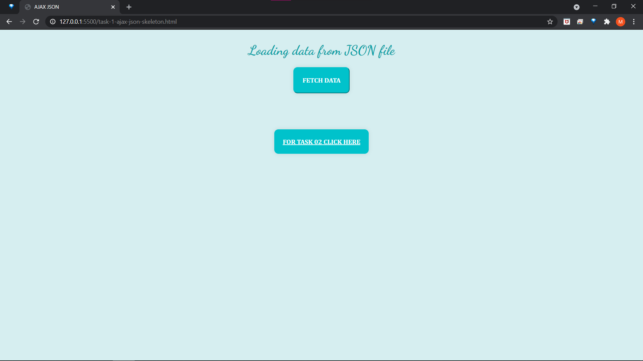

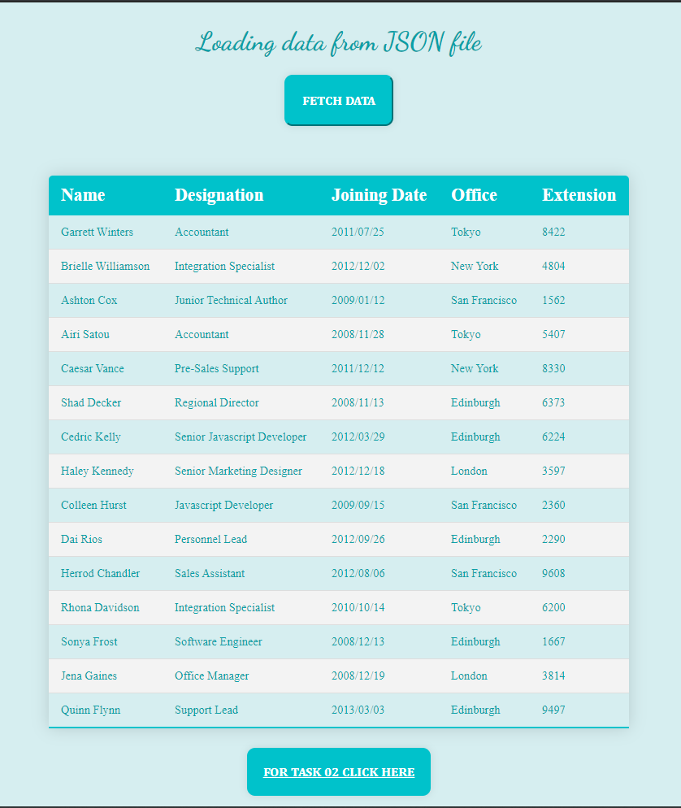

## Code:

Html:

|  |
| --- |
| <!DOCTYPE html>  <html>  <head>    <meta charset="utf-8">    <title>AJAX XML</title>  <link rel="stylesheet" href="style.css">  <link href="https://fonts.googleapis.com/css2?family=Dancing+Script:wght@700&display=swap" rel="stylesheet">  </head>  <body>    <h1>Loading data from XML file</h1>    <button type="button" id='submitButton' onclick="loadDoc()">Get my CD collection</button>    <br><br>      <table id="content"></table>    <div id="error"></div>    <a href="task-1-ajax-json-skeleton.html">For Task 01 Click Here</a>    <script type="text/javascript" src="task2.js"></script>  </body>  </html> |

Javascript:

|  |
| --- |
| function loadDoc() {      var xhttp = new XMLHttpRequest();      xhttp.onreadystatechange = function () {        if (this.readyState == 4 && this.status == 200) {          xmlParser(this);        }      };      xhttp.open("GET", "cd_catalog.xml", true);      xhttp.send();    }    function xmlParser(xml) {      var i;      var xmlDoc = xml.responseXML;      var table = "<thead><tr><th>Title</th><th>Artist</th><th>Country</th><th>Company</th><th>Price</th><th>Year</th></tr></thead><tbody>";      var x = xmlDoc.getElementsByTagName("CD");      for (i = 0; i < x.length; i++) {        table += "<tr><td>" +          x[i].getElementsByTagName("TITLE")[0].childNodes[0].nodeValue +          "</td><td>" +          x[i].getElementsByTagName("ARTIST")[0].childNodes[0].nodeValue +          "</td><td>" +          x[i].getElementsByTagName("COUNTRY")[0].childNodes[0].nodeValue +          "</td><td>" +          x[i].getElementsByTagName("COMPANY")[0].childNodes[0].nodeValue +          "</td><td>";        if (x[i].getElementsByTagName("PRICE")[0].getAttribute('currency') == '$') {          table += '$' + x[i].getElementsByTagName("PRICE")[0].childNodes[0].nodeValue;        } else {          table += x[i].getElementsByTagName("PRICE")[0].childNodes[0].nodeValue;        }        table += "</td><td>" +          x[i].getElementsByTagName("YEAR")[0].childNodes[0].nodeValue +          "</td></tr>";      }      table += '</tbody>'      document.getElementById("content").innerHTML = table;    } |

## Output:

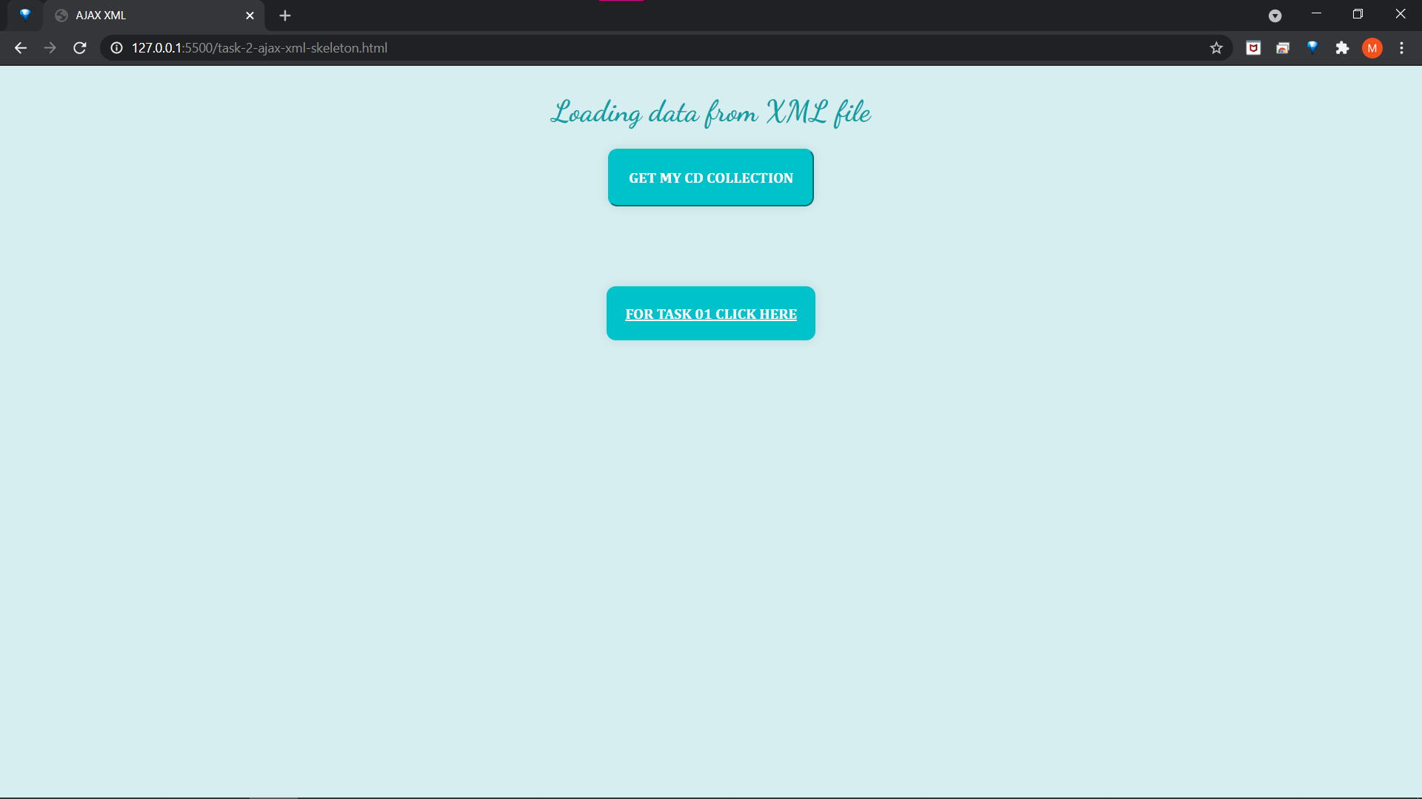

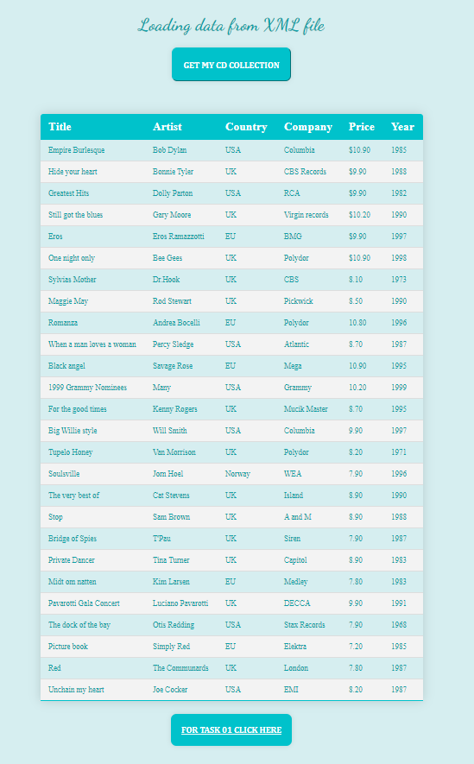

## CSS:

|  |
| --- |
| body {    justify-content: center;    align-items: center;    display: flex;    flex-direction: column;    background-color: #d6eef0;    color: #0a9fa7;  }  h1{    font-family: "Dancing Script", cursive;  }  #content {    border-collapse: collapse;    margin: 25px 0;    font-size: 0.9em;    min-width: 400px;    border-radius: 5px 5px 0 0;    overflow: hidden;    box-shadow: 0 0 20px rgba(0, 0, 0, 0.15);  }  #content thead tr {    background-color: #00C2CB;    color: white;    text-align: left;    font-weight: bold;    font-size: 1.5em;  }  #content th,  #content td {    padding: 12px 15px;  }  #content tbody tr {    border-bottom: 1px solid #dddddd;  }  #content tbody tr:nth-of-type(even) {    background-color: #f3f3f3;  }  #content tbody tr:last-of-type {    border-bottom: 2px solid #00C2CB;  }  button, a{    padding: 20px;    font-size: 1em;    font-family: Cambria, Cochin, Georgia, Times, "Times New Roman", serif;    background-color: #00C2CB;    color: white;    font-weight: bold;    border-radius: 10px;    text-transform: uppercase;    cursor: pointer;    box-shadow: 0 0 10px rgba(0, 0, 0, 0.1);    -webkit-transition-duration: 0.3s;    transition-duration: 0.3s;    -webkit-transition-property: box-shadow, transform;    transition-property: box-shadow, transform;    border-color: #00C2CB;  }  button:hover,  button:focus,  button:active, a:hover {    box-shadow: 0 0 20px rgba(0, 0, 0, 0.5);    -webkit-transform: scale(1.1);    transform: scale(1.1);  } |